简历名称： | 外贸、销售、采购、人事 | 智联招聘  智联招聘
期望从事职业： | 采购/贸易、人力资源 | 智联招聘  智联招聘
简历更新时间： | 2017.12.24 | 智联招聘  智联招聘
ID：cFTYAm6sr(WJzURtWeE7rg
刘静
手机：13640940933

女 28岁(1989年9月) 4年工作经验 本科 未婚  现居住地：深圳 龙华新区 | 户口：郴州 | 中共党员(含预备党员) | 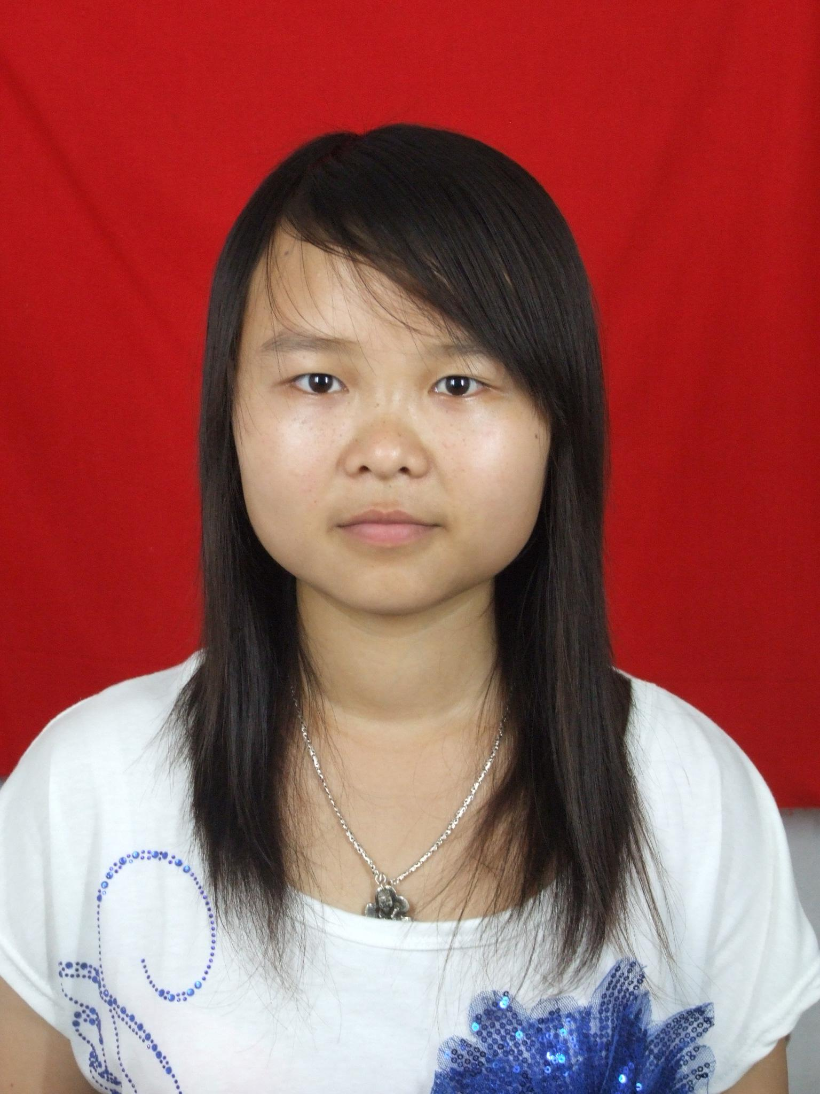
手机：13640940933
E-mail：842585489@qq.com

求职意向
期望工作地区： | 深圳
期望月薪： | 6001-8000元/月
目前状况： | 我目前处于离职状态，可立即上岗
期望工作性质： | 全职
期望从事职业： | 采购/贸易、人力资源
期望从事行业： | 贸易/进出口、交通/运输、其他
自我评价
本人吃苦耐劳,综合能力强,做事有始有终,有责任心,有较强的组织协调能力。能认真服从上级的安排,自律性强。有一定的社交能力，能忠于职守，积极配合上级开展管理工作，能很好地处理好各部署之间的关系，积极提高部门的工作效率，减少工作失误，精益求精，多次被评为优秀员工。
本人能熟练操作Word，Excel,PPT等办公软件，对于PS和CAD等软件的使用也有一定的基础。
工作经历
2015.10 - 2017.08 易居时代电子科技有限公司 （1年10个月）
外贸员 | 8001-10000元/月
贸易/进出口 | 企业性质：民营
工作描述： | 这是一家比较小的工厂，在我来这里上班之前没有外贸部门。因此来到这家公司的主要工作是：  （1）帮助其成立外贸部以及招聘外贸人才；  （2）业务员的本职工作；  （3）管理外贸团队；  （4）协调各方关系。

2013.08 - 2015.10 深圳宏富纬科技有限公司 （2年2个月）
外贸员 | 2001-4000元/月
贸易/进出口 | 企业性质：民营
工作描述： | 我在工厂的时候主要的工作内容有：  （1）熟悉产品，公司是专业做线材的工厂，在销售之前需要经常跑工厂熟悉产品生产加工流程，熟悉订单安排生产后的流程以便跟进自己的订单。  （2）寻找客户，公司有阿里巴巴平台，此外还需要通过谷歌搜索引擎以及像Skype，What's app, Facebook等等之类的社交软件寻找客户。  （3）跟进订单，有了订单之后，每个业务员需要自己跟进各自客户产品的生产，出货等事项。  （4）维护关系，协调客户，工厂，同事以及货代之间的关系。
教育经历
2009.09 - 2013.07 武夷学院 国际经济与贸易 本科
证书
2012.05 大学英语四级

2011.11 全国计算机等级二级

2017.08 普通话等级证书

2012.05 中级茶艺师
在校学习情况
曾获 国家级 二等奖
曾获 院校级 一等奖
2012.05 曾获 国家级 全国大学生国际贸易综合从业技能大赛个人二等奖
奖项描述： 国际贸易综合从业技能---POCIB（Practice for Operational Competence in International Business）项目重点针对国际贸易及相关专业的高校学生以及国际贸易行业新进人员，以提高学习者的外贸综合业务技能为目标，以仿真的在线国际贸易游戏为核心方式，为我国外经贸人才培养引入了创新、高效、务实和科学的教学方法和培训手段。
2012.12 曾获 国家级 国家励志奖学金
奖项描述： 该奖励是为在校大学生德智体美劳等综合素质名列前茅的贫困生设定，每个专业前两名可获得。
2013.03 曾获 院校级 校优秀学生一等奖学金
奖项描述： 该奖励是为在校大学生德智体美劳等综合素质名列前茅在校所有学生设定，每个专业前三名可获得。
活动描述： | 自大二以来我一直担任着班级学习委员一职。我组织班级同学及参与学校的各项活动，得到了老师及同学们的认可及好评。在当但班委的过程中我学习到了不少东西，同时也进步了不少。  同时在校期间我一直注重社会实践与学习结合。我利用课余时间做过很多兼职（酒店服务员、中国人寿保险代理、收银员、家教），并且我也和同学自主创业过。
在校实践经历
2010.03 - 2011.12 自主创业——做袜子生意
实践描述： | 和几个校友合资通过阿里巴巴进货，然后在学校进行销售
2009.07 - 2010.06 服务员
实践描述： | 酒店服务员
语言能力
英语：读写能力良好

